Petri网系统建模方法总结
Petri网是一种图形化的工具，用于形式化描述复杂系统中活动流程。相较于其他图形化系统表示方法（如框图或逻辑树），Petri网更适合自然地表示系统中各部分或活动之间的逻辑交互。Petri网能够有效地建模典型情况，包括：同步、顺序性、并发和冲突。

Petri网的基本元素
Petri网由以下基本元素构成：
五元组（P，T，I，O，M）
1.库所（Place）：用圆圈表示，代表系统中部件的条件（工作、空闲、排队、故障）
2.变迁（Transition）：用条形表示，描述从一个条件到另一个条件的转变（任务结束、故障、修复...）
3.弧（Arc）：连接库所和变迁，表示库所和变迁之间的关系
4.最小的语义单元（Token）：用黑点表示，存在于库所中，代表资源的数量
5.标识（Marking）：代表每个库所中Token的数量
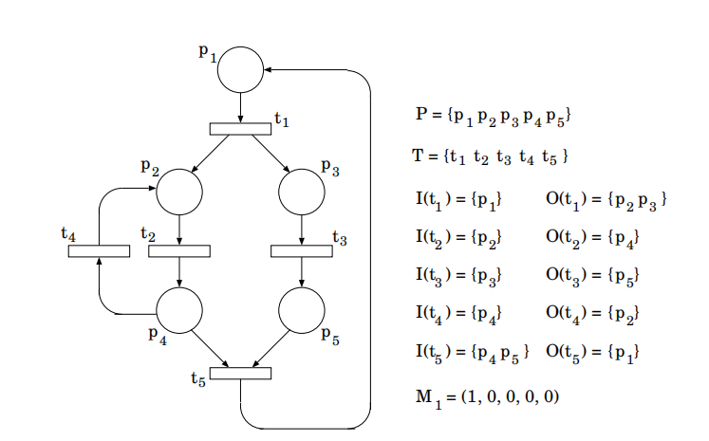

Petri网建模过程
1.定义系统条件和事件: 首先确定系统中涉及的条件和事件，并分别用库和变迁表示。
2.建立库和变迁之间的关系: 使用弧连接库和变迁，表示条件和事件之间的因果关系。例如，一个事件的发生需要满足哪些条件，以及事件发生后会导致哪些条件的改变。
3.设置初始标识: 根据系统的初始状态，在各个库所中放置相应数量的Token。
4.执行Petri网: 根据Petri网的执行规则，模拟系统活动流程。例如，当一个变迁的所有输入库所都包含至少一个Token时，该变迁被激活，可以发生。变迁发生后，会从其输入库所中移除一个Token，并向其输出库所中添加一个Token。
5.分析Petri网: 通过分析可达图、可达树或矩阵分析等方法，研究系统的动态特性，例如：活性、安全性、有界性、守恒性等。

Petri网建模的典型情况
- 并发（或并行）: 多个变迁同时被激活，各自的发生互不影响。例如，并行冗余的两个组件。
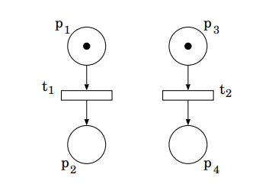
- 同步: 多个变迁需要同时发生才能触发后续事件。例如，并行程序中多个例程的执行需要同步。
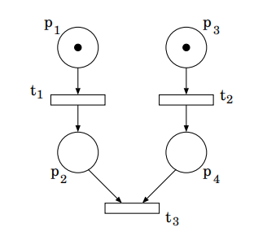
- 有限资源: 资源数量有限，当资源耗尽时，活动无法进行，系统阻塞。例如，有限大小的缓冲区。
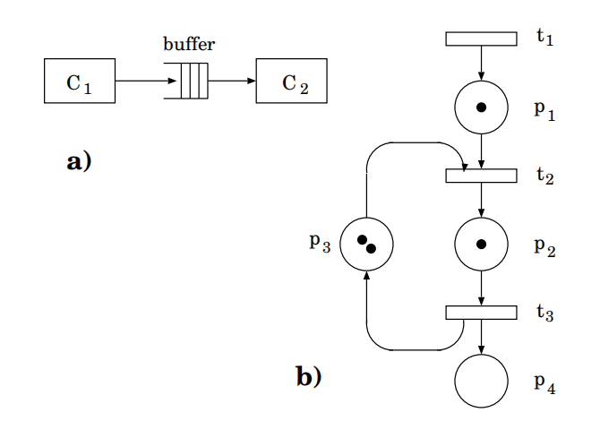
- 顺序性（生产者/消费者问题）: 生产者生产的物品放入缓冲区，消费者从缓冲区中取出并消费。例如，带缓冲区的生产者/消费者问题。
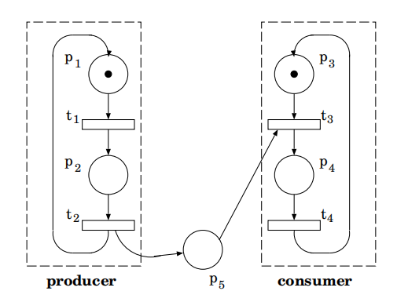
5.互斥（冲突）: 多个资源竞争同一个共享资源。例如，多个处理器共享同一个内存。
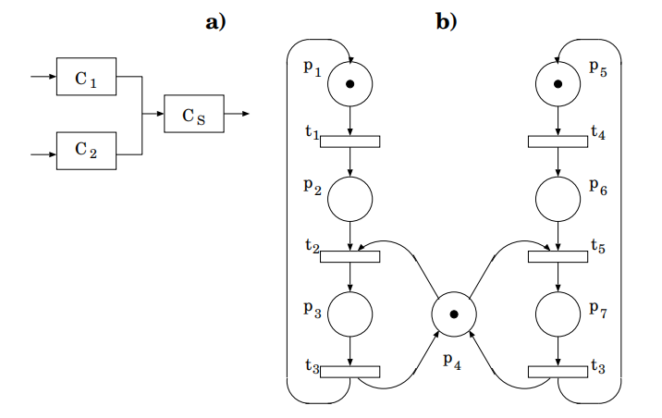

Petri网的扩展
为了提高Petri网的建模能力和表达效率，可以引入一些扩展机制：
1.抑制弧: 变迁只有在其抑制弧所连接的库所没有Token时才能发生。
2.优先级: 为变迁赋予优先级，在多个变迁同时被激活的情况下，优先级高的变迁优先发生。
3.条件函数: 使用逻辑条件函数控制变迁的发生。
4.高层Petri网: 能够跟踪每个Token的位置和属性，例如着色Petri网和谓词/变迁网。

